**Тестовое задание**

**на позицию «Игровой Аналитик Данных (gamedev)»**

Компания: разработчик казуальных игр

Исполнитель: Сасимович Игорь ([i.sasimovich@yandex.ru](mailto:i.sasimovich@yandex.ru), Telegram: <http://t.me/ihar367>)

**Задание № 1:**

Перечислите мобильные проекты, в которые вы играли за последние полгода на телефоне(планшете). По указанным проектам укажите сколько денег они заработали за 2023 год.

**Ответ:**

Ответ на данный вопрос приведён в таблице ниже.

|  |  |  |  |  |  |
| --- | --- | --- | --- | --- | --- |
| **№** | **Название игры** | | **Жанр** | **Разработчик** | **Revenue за 2023 год \*** |
| **1** | https://images.appmagic.rocks/?uri=https://play-lh.googleusercontent.com/jxOsosk1gmgg-6mYyfumxx14gYO9a1n3Xm6Sp6cI9LOPTPSMP7iQI0h4Z6vhc-b0L8A=s98-c | **Pickle Pete:**  **Survivor** | Casual,  Arcade,  Survival Arena,  Roguelike | [Frojo Apps](https://appmagic.rocks/publisher/frojo-apps/1_8503753108326993615) | **> $1 000 000** |
| **2** | https://images.appmagic.rocks/?uri=https://play-lh.googleusercontent.com/O2lZnoj9FjC650wQDsvnlsYtZx8wfMBb-RqoMCJJEwcoowON0hquaJFgMe_3etra1MU=s98-c | **Kingdom Rush Tower Defense TD** | Real Time Strategy,  Tower Defense | Ironhide Games | **> $500 000** |
| **3** | https://images.appmagic.rocks/?uri=https://play-lh.googleusercontent.com/m4AiFya7twcATR-PGH33LKIvVYUfj5V6cT9jGptDziGKxaafDEdHgkSrXobL2tMR0PTR=s98-c | **Warplanes Inc WW2 Plane & War** | Aircraft Simulator | Nuclear Games | **> $100 000** |
| **4** | https://images.appmagic.rocks/?uri=https://play-lh.googleusercontent.com/3tl1JTalg71I2QEEAc6957s_bhrFd_syK3jsiFPjza3hq9-H4jd3K-yps3lDgS4_30k=s98-c | **Earn to Die 2** | Casual,  Arcade Racing | Not Doppler | **> $500 000** |
| **5** | https://images.appmagic.rocks/?uri=https://play-lh.googleusercontent.com/N0UxhBVUmx8s7y3F7Kqre2AcpXyPDKAp8nHjiPPoOONc_sfugHCYMjBpbUKCMlK_XUs=s98-c | **Hill Climb Racing** | Casual,  Arcade Racing | Fingersoft | **> $2 000 000** |
| **6\*\*** | https://images.appmagic.rocks/?uri=https://play-lh.googleusercontent.com/xYfJrLwPy-agxeCbkXJmmLoIxisWKpQOZK9nv9SnclCMblotme5KVPBKiZC1MIg2Srw=s98-c | **Stickman Archer**  Archers Online: PvP | Casual,  Artillery Shooter | Byril | **> $500 000** |
| **7\*\*** | https://images.appmagic.rocks/?uri=https://play-lh.googleusercontent.com/HRgkbVDgJrTG8FMVSU-XUFGO6rZRwH64AhBtgZ_A0ugwADrPnlXOcUbgoFo43NbLVTQ=s98-c | **Sea Battle 2** | Casual,  Sea Battle | Byril | **> $100 000** |
| **8\*\*** | https://images.appmagic.rocks/?uri=https://play-lh.googleusercontent.com/zw6KWHFmIP2r-swxDhs06B8cSRz0Ygfi1urPdc9r2POVvLHk17vI4JdeED0VVQae5A=s98-c | **Merge Hotel: Family Story** | Puzzle  Merge | LLC HAPPY GAMES Studio | **н/д** |
| **9\*\*** | https://images.appmagic.rocks/?uri=https://play-lh.googleusercontent.com/y4TqEUKRznwrszaniVXZZwSJXYOR_hgDHhtfyxoNw6jaGssn_cPhjmof8GIFdv0ZAV8=s98-c | **Adventure Path: Chain puzzle** | Casual,  Puzzle,  Chain puzzle | Yellow Bird Games | **н/д** |
| **10\*\*** | https://images.appmagic.rocks/?uri=https://play-lh.googleusercontent.com/CgR_oM8leucBBbAKXiFmfxmMogq6Q3BP331B9yk13XgpHlXOJMThyDp2x09JBvfXXB8=s98-c | **Words Warehouse：Test Your Mind** | Casual,  Puzzle,  Word Puzzle | Yellow Bird Games  HeroCraft Ltd. | **< $5 000** |
| **11\*\*** | **Tasty Match - Zen Connect**  **Twins Puzzle Tiles**  **Tile Match Puzzle: Triple Game** | | Casual,  Puzzle | Yellow Bird Games | **н/д** |

**\*** Данные взяты в бесплатной версии [www.AppMagic.rocks](http://www.AppMagic.rocks), поэтому оценка Revenue приблизительна.

Также примерную оценку выручки мобильного приложения (требуется платная подписка) дают следующие сервисы:

* SensorTower
* MobileAction
* Data.ai
* Appfigures

**\*\*** Знакомство с мобильными проектами при подготовке к собеседованию / во время выполнения тестового задания.

**Задание № 2:**

Выберете одну из игр из п.2 и проведите ее разбор.

Вот пример разбора, который нам нравится: https://gdcuffs.com/dcnstrct-tinker/

План минимум для разбора:

● опишите её основные механики, игровые циклы, модель монетизации.

● порекомендуйте, как этой игре увеличить 1-day retention, 7-days retention,

ARPU, как увеличить LTV игрока?

● какие вопросы может в ежедневном формате задавать себе разработчик

этой игры?

● какие события для этого нужно передавать в аналитическую систему?

● Какие метрики выведешь на основной дашборд?

**Ответ:**

|  |  |
| --- | --- |
| https://images.appmagic.rocks/?uri=https://play-lh.googleusercontent.com/jxOsosk1gmgg-6mYyfumxx14gYO9a1n3Xm6Sp6cI9LOPTPSMP7iQI0h4Z6vhc-b0L8A=s98-c | **Разбор**  **Pickle Pete: Survivor** |

"Pickle Pete: Survivor" — это мобильная игра в жанре action-survival, roguelike, где основной акцент сделан на геймплей и выживание. Я выбрал эту игру потому, что прохожу ее по второму разу (на момент первого прохождения было доступно 20 уровней основного режима) и считаю шедевром, позволяющим приятно скоротать свободное время.

**Сюжет**

Игра имеет весьма простой сюжет.

Во время эксперимента по созданию идеального огуречного рассола что-то пошло не так, и Пит случайно выпустил в мир смертоносный газ, превративший весь город в безумных зомби, ищущих огурцы для перекуса. И, всё бы ничего, но Пит сам мутировал в огурец. С этого момента вся игра фокусируется на выживании и геймплее.

Основная сюжетная линия — это выживание героя по имени Пит в опасном и враждебном мире, полном врагов.

В игре имеется несколько разных режимов игры:

1. **Основной**, собственно, само выживание, где, играя в режиме «вид сверху», вы отбиваетесь от 10 волн противников, между ними прокачивая свой огурчик и докупая ему разного рода амуницию: экипировку и оружие.
2. **Вызов "Экспедиция"** похож на базовый режим, но тут количество монстров на уровне ограничено и их нужно перебить всех, чтобы перейти на следующий уровень. Ограничение: атаковать врага можно лишь не передвигаясь.
3. **Вызов "Поля ярости"** тут игра меняется сильно, вид уже сбоку (как в Марио), но вы всё так же отбиваетесь от 10 волн, попутно уворачиваясь от противников.
4. **Вызов "Операция порох**" похож на основной режим, за исключением того, что нужно убегать от токсичного тумана, постепенно продвигаясь вперёд через толпы противников.
5. **Конкуренция "Бесконечный"** – проверка на живучесть, режим выживания.
6. **Конкуренция "Подземелье"** –нужно, не получив урона, пройти комнату с ловушками за время.
7. **Конкуренция "Подземелье босса" –** аналогичный основному режим, но каждая волна - боссфайт. С каждой волной боссы всё сильнее.
8. **"Золотой гусь" –** в этот режим можно сыграть всего 1 раз в день. Необходимо за 2 минуты нанести как можно больше урона бегающему золотому петуху.
9. **"DOJO" –** в этот режим также можно сыграть всего 1 раз в день. Необходимо продержаться 2.5 минуты и не умереть от атак мастера ниндзя.
10. **Мультиплеер Conquest –** в этом режиме, необходимо построить свою зомби-базу и совершать рейды на базу другого игрока.

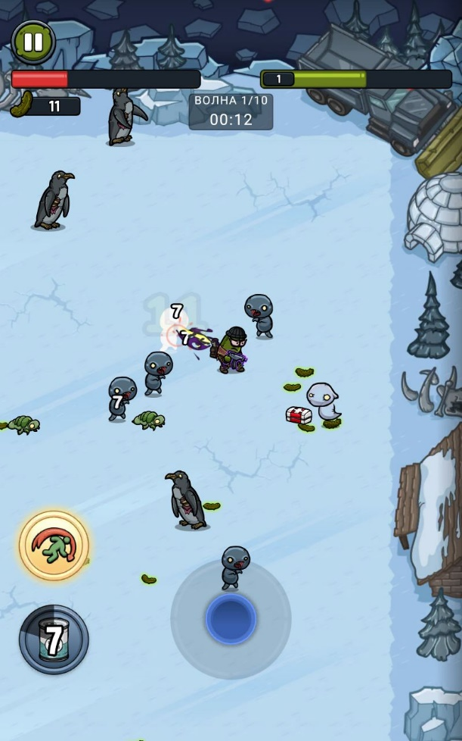**Основные механики**

(основной режим игры)

**1. Управление персонажем:**

* Игрок управляет главным героем огурчиком Питом с помощью виртуального джойстика и кнопок на экране.
* Пит может двигаться по полю уровня, уклоняться от врагов и атаковать их с помощью различных видов оружия.

**2. Сражения:**

* Враги появляются волнами, и игрок должен уничтожать их, собирая ресурсы(огурцы/опыт) и продержаться до конца волны, чтобы продвинуться дальше.
* Разнообразие врагов требует от игрока быстрой реакции и стратегического мышления.
* С каждым новой волной / уровнем враги становятся сильнее и многочисленнее.

**3. Сбор ресурсов:**

* Во время прохождения волн уровня игрок собирает ресурсы (огурцы), которые выпадают из поверженных врагов.
* Ресурсы могут находиться в ящиках (огурцы, здоровье) или, если он появится, в сундуке поддержки (оружие, экипировка).
* В конце каждой волны огурцы могут быть обменены на новое оружие и экипировку, которые помогут игроку пройти уровень. Эти оружие и экипировка сохраняются только в рамках уровня.

**4. Прокачка персонажа:**

Она есть:

* постоянная (между различными режимами, вы прокачиваете экипировку, своего персонажа, его характеристики, таланты и мутации);
* в рамках уровня (играя в определённый режим, в конце каждой волны, вы выбираете 1 из 3 талантов за каждый уровень Пита, выпадающих случайным образом).

Улучшения позволяют справляться с более сильными врагами и продвигаться дальше.

**5. Основная цель:**

Основная цель — продержаться все волны и убить босса, чтобы открыть следующий уровень. И так по новой.

**Игровые циклы**

**1. Начало уровня:**

* Игрок выбирает режим игры, уровень.
* Огурчик Пит начинает с базовыми характеристиками и оружием.

**2. Бой:**

* Враги появляются волнами, и игрок должен уничтожать их, собирая ресурсы/огурцы.
* Игрок уклоняется от атак врагов и использует оружие и способности для их уничтожения.

**3. Сбор и улучшение:**

* По мере прохождения уровня игрок собирает ресурсы и использует их для улучшения своего персонажа и оружия.
* Улучшения делаются между волнами.

**4. Продолжение боя:**

* Игрок продолжает сражаться с врагами, которые становятся все сильнее и многочисленнее.
* Цикл боя и улучшений повторяется до тех пор, пока Пит не будет победителем или побежденным.

**5. Завершение уровня:**

* Уровень завершается, когда Pete побеждает босса или погибает.
* Игрок получает очки и ресурсы, которые можно использовать для постоянных улучшений.

**Модель монетизации**

**Внутриигровые валюты:**

Премиум валюта – **гемы**. Игрок получает их за пройденный уровень, достижения в игре, как награду за просмотр рекламы, а также может купить за реальные деньги.

Используются они для воскрешения героя в случае его гибели, приобретения уникального инвентаря, изменения вида/скина Пита (он может стать хот-догом, перцом, баклажаном и т.д.), открытия сундуков с рандомной экипировкой, покупки компаньона, активации благословений, а также для покупки золота.

**Золото** необходимо для прокачки постоянных навыков героя, улучшения экипы, покупки чертежей для улучшений.

Pickle Pete: Survivor - это FREE-TO-PLAY игра, которая сочетает в себе следующие способы монетизации:

● In-App Purchases – единоразовая покупка за реальные деньги.

● Subscriptions – регулярная оплата фиксированной цены за доступ с привилегиями.

● Ad monetization – просмотр рекламы для получения бонуса.

**In-App Purchases**

Игрок может приобрести гемы, бандлы и экипировку за реальные деньги.

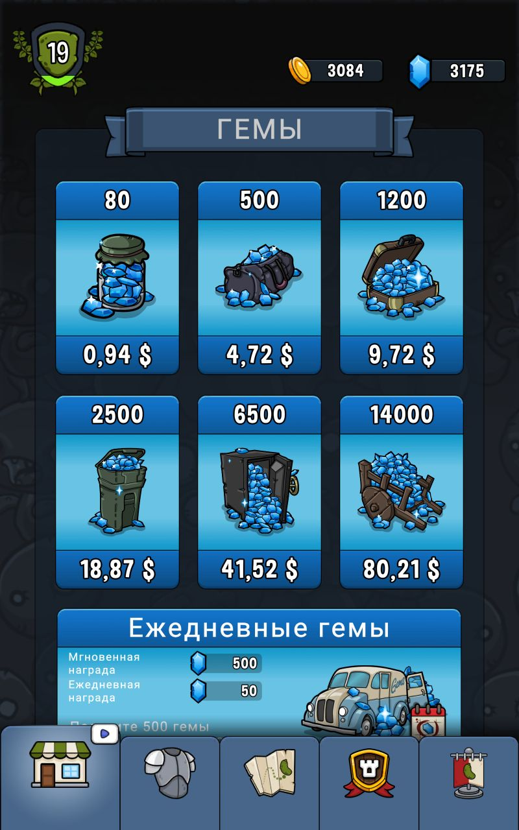 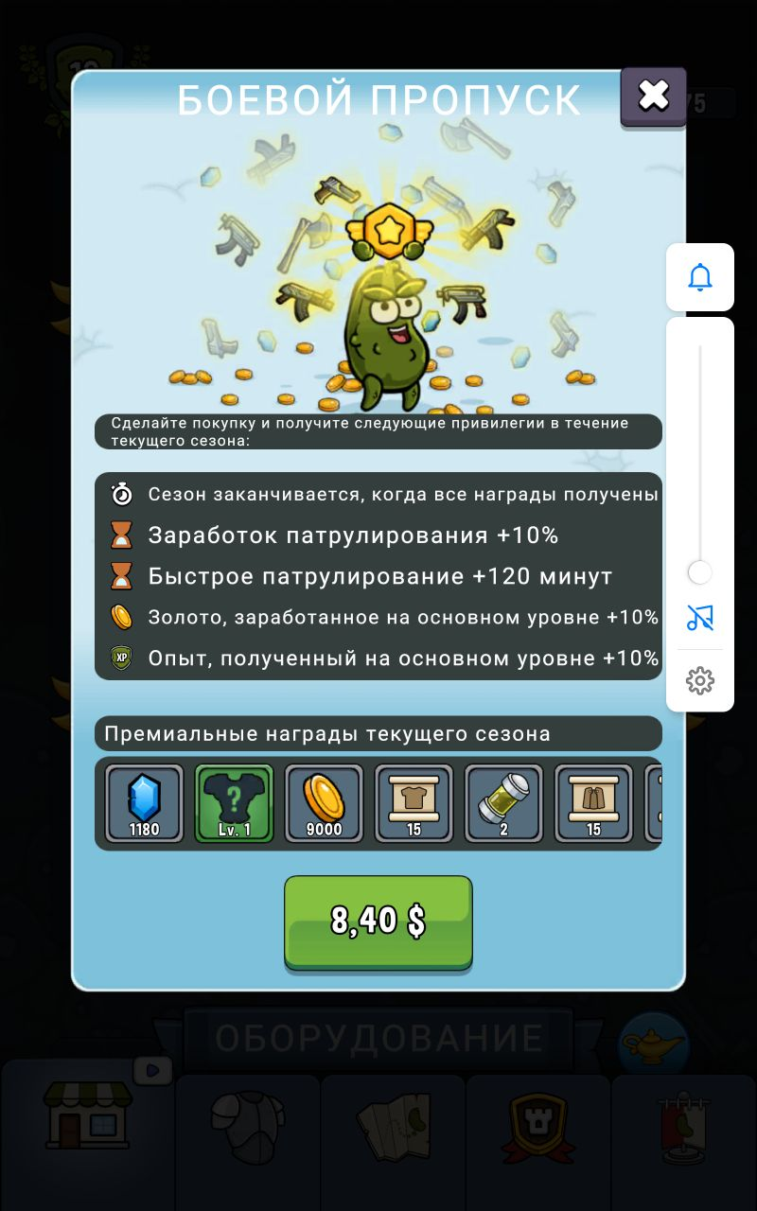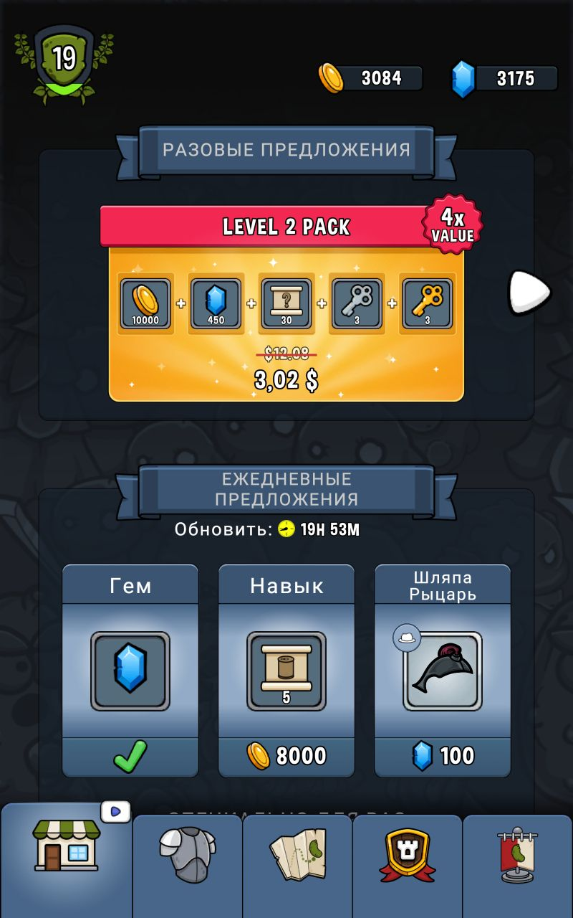

**Subscriptions**

Игрок может получить специальные условия игры (отключение рекламы, ускоренная прокачка персонажа и т.д.), оплатив подписку.

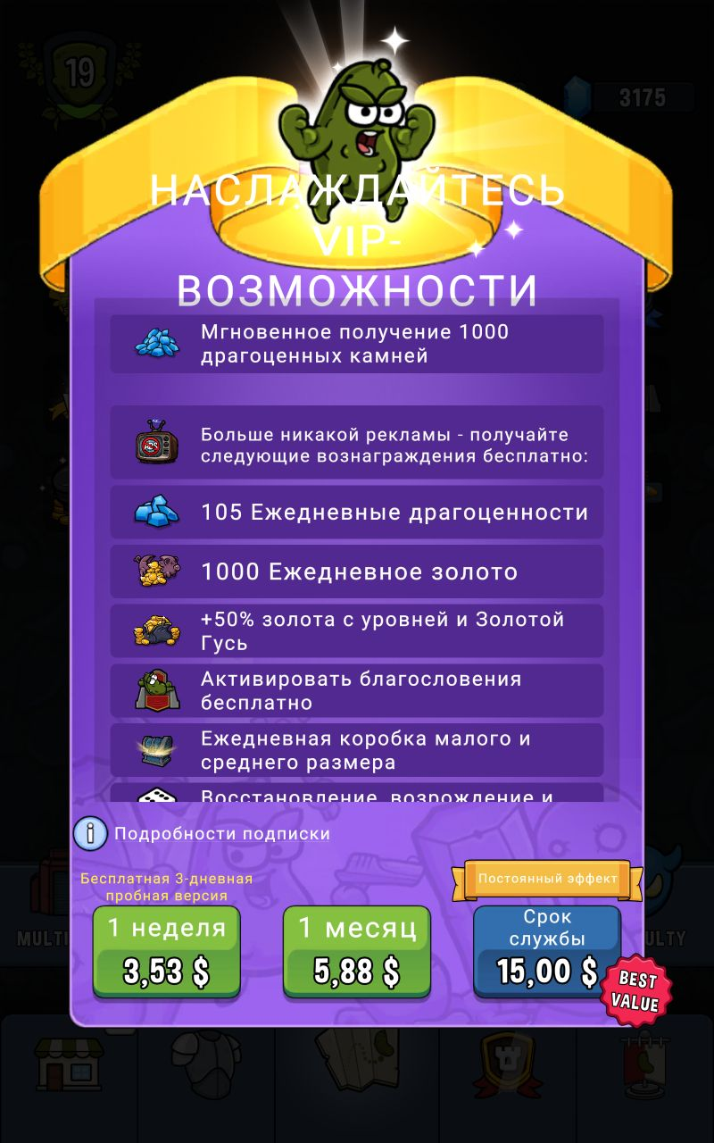

**● Ad monetization**

Игрок может через определённые временные интервалы получать следующие бонусы за просмотр рекламы: гемы, ключи от сундуков, золото.

Также в случае гибели Огурчика, игрок может для воскрешения выбрать просмотр рекламы и сэкономить гемы.

Таким образом данная игра использует все основные способы монетизации.

И на мой взгляд, как пользователя, очень умело и сбалансировано. Игра не перегружена рекламой, и играть в неё одно удовольствие.

**Порекомендуйте, как этой игре увеличить 1-day retention, 7-days retention, ARPU, как увеличить LTV игрока?**

Сложно такому проекту давать рекомендации по увеличению метрик, для этого требуется более глубокое погружение в него и его данные, да и лучше разработчика его игру никто не знает.

Поэтому приведу общие возможные способы увеличения данных метрик, а желтым выделю то, над чем бы я предложил разработчику подумать:

1. Увеличение 1-day и 7-days retention

* Интерактивное обучение: простое и увлекательное обучение, чтобы новые игроки быстро освоились с основными механиками игры.
* Приветственные бонусы за первый вход в игру и за ежедневное возвращение.
* Ежедневные награды за вход.
* Еженедельные задания c ценными наградами.
* Специальные мероприятия.
* Акции и скидки.
* Push-уведомления
* Непредсказуемость и случайность. Можно увеличить частоту таких событий. В данный момент для разнообразия игрового процесса разработчики добавили случайный элемент, который может появиться на 5ой волне при прохождении любой комнаты в сюжете, где призрак предложит вам 1 случайный спорный апгрейд.
* Постепенное открытие функционала (как в сериалах). Считаю что можно медленнее открывать доступ к режимам игры.
* Социализация пользователей внутри игры.

2. Увеличение ARPU (Средний доход с пользователя)

Чтобы максимизировать ARPU необходимо максимизировать Retention. Чем дольше пользователь находится в проекте, тем выше и вероятность платежа, и размер платежа.

Также можно использовать:

* Сегментацию пользователей, чтобы понимать структуру дохода и на ее основе принимать решения.
* Увеличение цены на внутриигровые покупки, подписку.
* Разнообразие бандлов/уникальных предметов разного уровня по разным ценам.
* Эксклюзивные предметы, которые можно приобрести только за реальную валюту.
* Интеграция рекламы, увеличение количества ее показов.
* Премиум подписка с особыми условиями.

3. Увеличение LTV (Lifetime Value)

* Регулярное обновление контента, уровней, персонажей, врагов. Добавление новых режимов игры.
* Добавление соревновательных элементов, таких как лиги и глобальные рейтинги.
* Социальное взаимодействие: кланы, чаты и совместные миссии.
* Бонусы за приглашение друзей в игру.
* Персонализированные предложения.

**Какие вопросы может в ежедневном формате задавать себе разработчик этой игры?**

* Какие ключевые метрики (DAU, MAU, ARPU) показывают тенденцию к росту или снижению? Почему, что на них влияет?
* Как часто и как долго пользователи находятся в приложении?
* А что там с трафиком? Какие источники трафика наиболее эффективные?
* Какая доля игроков возвращается в игру на следующий день после первой игры?
* На каком этапе пользователи больше всего отваливаются? Почему они отваливаются?
* Какая разница между поведением платящих и не платящих?
* Какие паттерны поведения игроков можно выявить из текущих данных?
* Когда пользователи начинают платить?
* Какие внутриигровые предметы или услуги покупают чаще всего?
* Какие действия или события стимулируют игроков делать покупки?
* Как игроки реагируют на последние обновления? Какие изменения были наиболее позитивно восприняты?
* Какие новые функции или контент могут быть добавлены для улучшения опыта пользователей?
* Как максимизировать доход проекта?
* Какие потенциальные точки роста?
* Что и как можно улучшить?

**Какие события для этого нужно передавать в аналитическую систему?**

* Сессии (количество, продолжительность)
* Покупки и платежи (что, когда, за сколько, почему)
* Установка/Первый запуск
* Прохождение Tutorial, 1-ого уровня, N-ого уровня
* Использование конкретных функций.
* Использование бонусов, расход внутриигровой валюты
* Оценки и отзывы в магазине приложений
* Целевые действия

**Какие метрики выведешь на основной дашборд?**

* Общая активность: DAU, MAU, WAU
* Удержание:1-day Retention, 7-day Retention, 30-day Retention
* Монетизация: ARPU, ARPPU, Общий доход
* Вовлеченность: Средняя продолжительность сессии, Количество сессий на пользователя
* Количество новых пользователей по источникам.

Важно, чтобы была возможностью мониторить всё это в разрезе стран, платформ, версиий игры.

**Задание № 3**

Представьте, что Вы игровой аналитик и на вашем проекте (игре) во вчерашний

понедельник на 30% упала выручка к предыдущему дню. Вам необходимо выяснить

причины снижения выручки, какие гипотезы вы бы стали проверять, каким образом и

какие данные Вам для этого потребуются.

**Ответ:**

Первый вопрос, который я задал бы себе – какая выручка просела? От рекламы или от покупок?

Если просели покупки – будем разбираться с покупками, реклама – с рекламой.

Верхнеуровнево пробегаемся по дашбордам, смотрим метрики DAU, ARPU, ARPPU, количество новых пользователей, количество платящей аудитории, если реклама – количество пользователей, которые смотрят рекламу, информацию по рекламодателям, параллельно смотрим продуктовые метрики: количество пройденных уровней, игр на активного пользователя и т.д.

Просело количество пользователей, которые покупают либо выручка на пользователя?

Выручка просела у всех пользователей или только у старых/новых?

На каких платформах, странах, версиях игры?

Если реклама просела – информацию в разрезе рекламодателей.

В любом случае необходимо понимать структуру дохода, какая доля игроков приносит какую выручку, какие товары продаются. Это позволит понять, что изменилось.

Логично предположить, что причиной данного падения являются какие-то проблемы.

Я бы разделил эти проблемы следующим образом:

На 30% упала выручка к предыдущему дню

**Проблемы**

**Продуктовые**

(сами накосячили)

**Технические**

Что-то сломалось, баги, крашы приложения приложения

**Маркетинговые**

(трафик)

**Продуктовые и** **технические.** Первым делом я бы смотрел на платформы. Если падение по одной платформе – это одно, если по всем – другое. Надо разбираться.

**Продуктовые.** Было ли на днях обновление? Что сломалось? Что-то с балансом? Игроки отвалились, не понравилась новая версия.

Если обновления не было, стоит обратить своё внимание, были ли продуктовые тесты, возможно тест поломал метрики. Например, запустили тест на большую аудиторию, там тестировали новую фичу, она не пошла, и во время теста очень сильно просели метрики. Нужно проверять.

Были ли какие-то изменения на продукте? Надо общаться с командой.

**Технические.** Отлетели платежи, игрок пытается купить или посмотреть рекламу, а у него ошибка. Технический сбой платформы.

Технический сбой в приложении, отвалилась часть аудитории.

Нужно смотреть по странам, платформам, версиям.

**Маркетинговые.** Проблемы с закупкой трафика. Его качество. Например, мы закупали платящий трафик из США, а теперь нам идёт не качественный трафик с Индонезии с дешёвой рекламой.

Вариантов может быть много. В любом случае, я бы начал с просмотра метрик в разрезе стран, платформ, версиям игры и углублялся бы в поисках причины, используя метод дедукции.